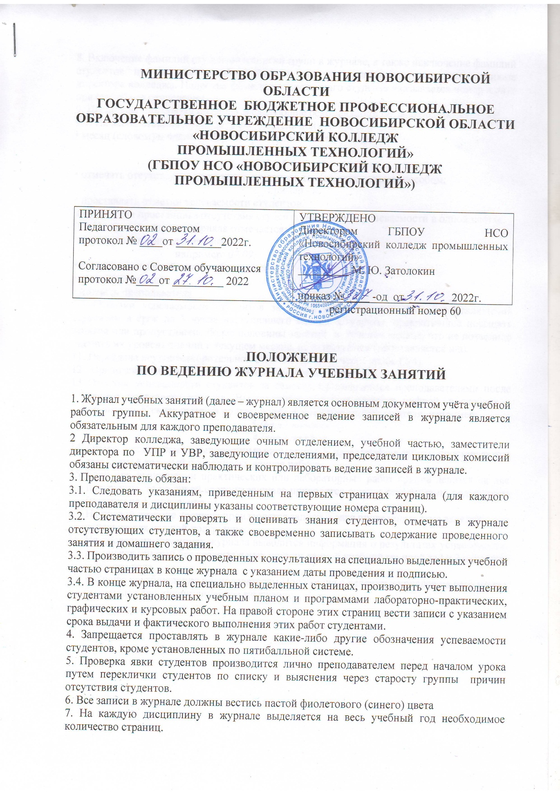

8. Включение фамилий студентов в списки групп в журнале, а также исключение фамилий студентов производится учебной частью только после соответствующего приказа директора колледжа. Напротив фамилии отчисленного студента указывается номер и дата приказа об его отчислении.
9. Преподаватель обязан соблюдать следующие рекомендации по заполнению журнала:
9.1. На левой стороне журнала преподаватель должен проставлять:
• месяц (словом) и число (цифрой) проведения занятия, например:
сентябрь
1 5 8 12
• отмечать отсутствующих на уроке студентов только следующим способом:
пример - н;
• проставлять отметки успеваемости студентов.
Запрещается простановка отсутствия студента (н) и оценка успеваемости в одной клетке.
9.2. На правой стороне журнала отмечается:
• число, месяц приведения занятия,
например: 07.09;
• количество проведённых учебных часов;
• домашнее задание,
• подпись преподавателя.
10. Отметки успеваемости студентов за месяц проставляются всем без исключения студентам в срок до 3 числа наступившего месяца. Студенты, прекратившие посещать занятия или пропустившие более половины занятий в течении месяце, что не позволило оценить их уровень знаний в текущем месяце, не аттестуются (проставляется н/а).
- Пересдача неудовлетворительной отметки записью через дробь (2/4).
- Преподаватель контролирует накопляемость отметок.
- Отметки успеваемости студентов за семестр проставляются преподавателями после записи последнего занятия. Выставляется итоговая отметка цифрой, в скобках – прописью. Каждая отметка подтверждается подписью преподавателя, например:
5 (отл.) подпись
4 (хор.) подпись
- Отметки студентам за выполненные письменные и практические работы проставляются тем днем, в который проводилась данная работа.
- Если при выполнении практических или лабораторных работ группа делится на две подгруппы, то на левой стороне журнала приводятся списки студентов по подгруппам (подгруппа 1, подгруппа 2).
На правой стороне журнала производятся записи о дате проведения, теме занятий
отдельно для каждой подгруппы.
- На последних страницах журнала выводится информация о результатах успеваемости, пропусках занятий без уважительных причин данной учебной группой за I и 2 семестры учебного года.
- В случае несоблюдения преподавателем Положения о ведении журналов на него может быть наложено дисциплинарное взыскание.

